Капитан Козлов.
Познавательные путешествия
Не путешествуйте просто так. Познавайте!
http://captain-kozlov.ru/

Если Вы собираетесь посетить Читу, то эта информация для Вас!
А Вы знали, что... ?
Некогда она носила другие названия — «Плотбище», «Плоты» и «Читинская слобода»
Название город получил в честь реки Читы, на берегу которой он стоит
После восстания декабристов некоторые из них были сосланы именно в Читу. Один из них даже разработал план городской застройки, взяв за основу план Петербурга
Основана Чита была ещё в середине 17-го века, но при каких обстоятельствах, никто достоверно не знает. На этот счёт ходят самые разные легенды
Чита некогда служила местом ссылки. Знаменитое «Во глубине Сибирских руд…» А. С. Пушкина было написано именно об этом городе
В Чите 785 улиц
Одному из озёр в Чите уже много миллионов лет, оно сформировалось ещё в эпоху плейстоцена. Раньше таких озёр тут было два, но второе высохло
Сезонные перепады температур тут превышают 90 градусов. Зимой может быть под -50 (к счастью, такое бывает очень редко), а летом может ненадолго установиться жара в +40
Одна из читинских улиц называется очень необычно — За товарным двором. Когда-то её так назвали из-за её местоположения, и название прижилось. Товарного двора давно уже нет, а улица осталась
Чита — единственный крупный город, районы которого никогда не носили названий революционной тематики. Ленинские, Кировские, Октябрьские и прочие районы есть в большинстве городов, но не здесь
У всех автобусов и маршруток Читы, имеющих в номере маршрута цифру «7», конечная остановка расположена в посёлке Энергетиков

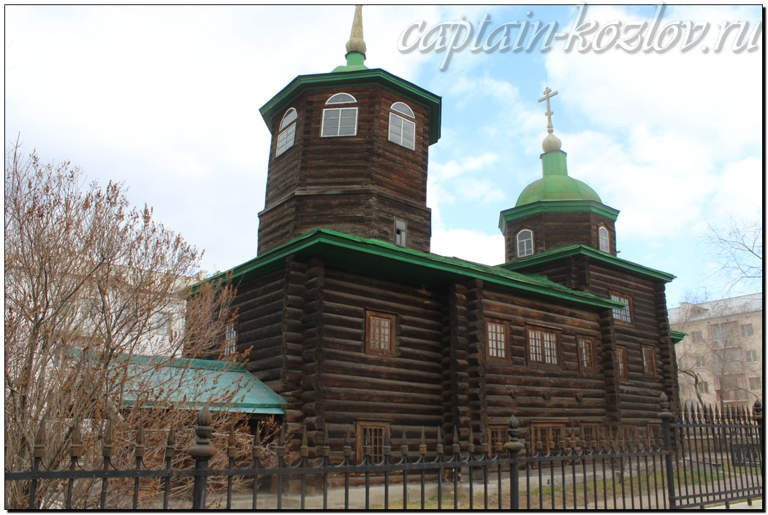
Что непременно стоит посетить в городе Чите?

Сувениры из Читы :
Берестяные изделия. По одной из версий происхождение названия города связано с берестой
Сибирские самоцветы. Лазурит, нефрит, чароит и прочие самоцветы пользуются популярностью у туристов
Книги автора из серии "Путешествия. Козлов"
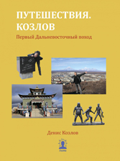 | 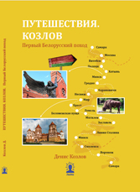 | 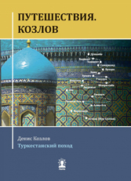
Первый Дальневосточный поход  Купить книгу | Первый Белорусский поход  Купить книгу | Туркестанский поход  Купить книгу

Instagram: captain_kozlov.ru

